МІНІСТЕРСТВО ОСВІТИ І НАУКИ УКРАЇНИ

ХАРКІВСЬКИЙ КОМП'ЮТЕРНО-ТЕХНОЛОГІЧНИЙ

КОЛЕДЖ НТУ «ХПІ»

ЛАБОРАТОРНА РОБОТА №2

з дисципліни

«Соціальні мережі»

Виконав Перевірив

студент гр.РПЗ-325 викладач

Яценко И.Ю. Фесенко Д.В.

Харків 2017

**ЛАБОРАТОРНА РОБОТА №2**

**«Основи галуження у Git. Робота з гілками»**

1. Тема роботи: Основи використання галуження при створенні проектів.

2. Мета роботи: Опанувати навичками роботи з гілками.

3. Хід роботи:

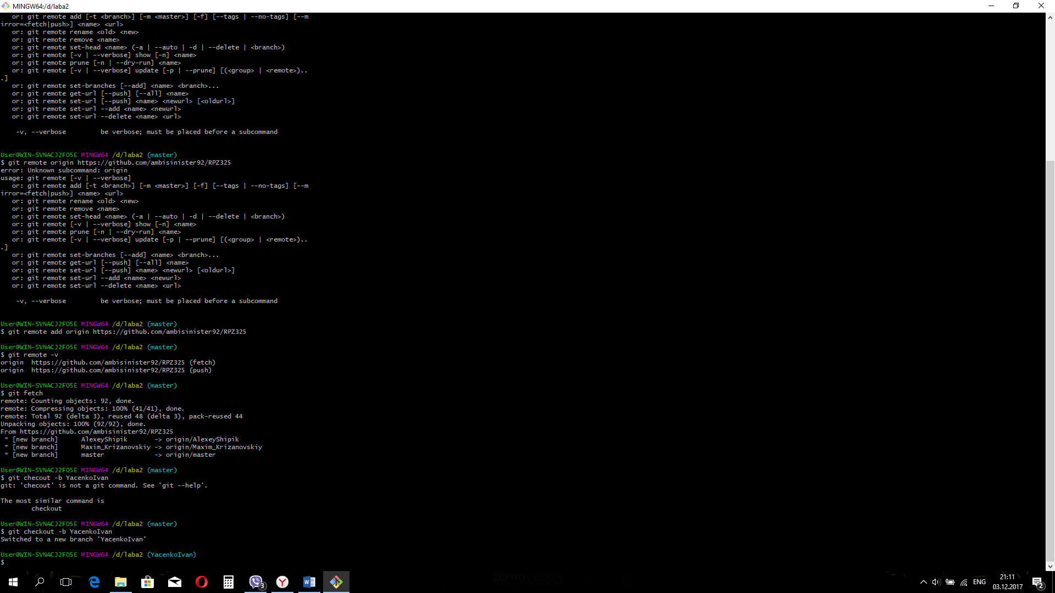

1)Ciнхронiзуэмося з репозiторiэм

2)Створюэмо гiлку

3)Комiтемо

Ответы на вопросы:

1. Это указатель, который может перемещаться на указанный коммит.

2. Существует несколько видов сливания, трёхточковое или перемотка.

Перемотка - это когда гит перемещает указатель вперед, так как ветка является наследником для другой.

Трёхточковое слияние - это когда история коммитов разделяется в некоторой точке, и ветка не является прямым предком для одной из веток, которую вы сливаете.

3. Вы увидите замену файлов той ветки на файлы новой ветки. (содержимое рабочего каталога поменяется).